MATERSKÁ ŠKOLA, LIPOVÁ 21, 052 01 SPIŠSKÁ NOVÁ VES

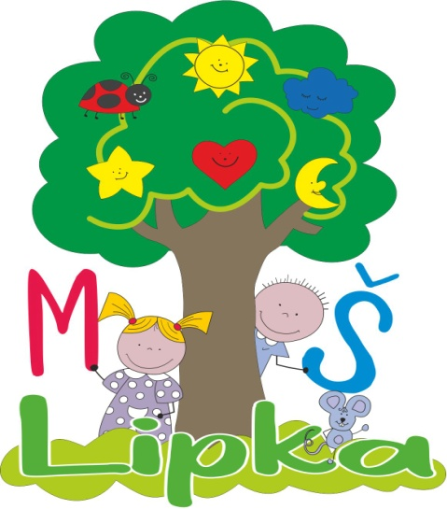

Plán uplatňovania štandardov dodržiavania zákazu segregácie
na školský rok
2025/26

Dátum vydania plánu: 1.9.2025
Dátum prerokovania plánu v pedagogickej rade :
Dátum prerokovania plánu v Rade školy:
Riaditeľka školy: Mgr. Alena Brezovajová

- Identifikácia a analýza aktuálneho stavu

Materská škola sa dlhodobo usiluje o inkluzívny prístup. Má upravený školský poriadok tak, aby rešpektoval zásady rovnosti a nediskriminácie. Cieľom plánu je zabezpečiť rovný prístup ku kvalitnému predprimárnemu vzdelávaniu pre všetky deti bez akejkoľvek formy diskriminácie a segregácie.

Analýza aktuálneho stavu

Silné stránky:
Materská škola využíva potrebné a dostupné inkluzívne podporne opatrenia na podporu sociálneho začlenenia a vytváranie pozitívnej podporujúcej sociálnej klímy, ktorá prispieva k destigmatizácii a odstraňovaniu stereotypov a predsudkov a spolupracuje s CPP.
Slabé stránky:
Naša materská škola má neúplný bezbariérový prístup, nedostatok odborného personálu (špeciálny pedagóg) a vysoký počet detí v triedach.

- Vízia a ciele

Vízia školy:
Chceme budovať pozitívnu sociálnu klímu v materskej škole pre všetky detí, učiteľov aj rodičov, ktorá prispieva k odstraňovaniu stereotypov a predsudkov. Rešpektovať každé dieťa, podporovať jeho jedinečnosť a vytvárať bezpečné, inkluzívne prostredie bez segregácie.

Ciele:
-Zabezpečiť rovný prístup k vzdelávaniu, materiálnemu vybaveniu a aktivitám školy.
-Rovnomerne rozdeľovať deti do tried bez ohľadu na etnicitu, jazyk, pohlavie, zdravotný stav alebo sociálne zázemie.
- Uplatňovať podporné opatrenia v zmysle § 144a školského zákona.
-Posilniť kompetencie pedagogických zamestnancov v oblasti inklúzie, rovnosti a prevencie segregácie.
-Zapojiť rodičov a komunitu do života školy a vzdelávacích procesov.
-Zvýšiť povedomie o problematike segregácie medzi pedagogickými zamestnancami.
-Plánovanie, koordinovanie, realizovanie vzdelávania zamestnancov.
-Celoročne realizovať rôzne školské aktivity, ktoré umožňujú zapojenie všetkých detí bez ohľadu na ich pôvod, pohlavie, náboženské vyznanie alebo iné charakteristiky.
-Aktivity zamerané na prosociálne správanie sa.

- Kroky na zlepšenie aktuálnej situácie

- Výber školení pedagogických zamestnancov na tému rovnosti a inklúzie.
- Zabezpečenie dostupnosti didaktických pomôcok
- Sprístupňovať materiály pre pedagogických zamestnancov na podporu rozmanitosti a tolerancie.
- Realizácia aktivít zameraných na spoluprácu všetkých detí (bez ohľadu na pôvod, jazyk, náboženstvo, zdravotný stav)
- Ranné kruhy, aktivity zamerané na rozvoj individuality.
Preventívne opatrenie :
- Rovnaký štandard vybavenia všetkých tried,
- Rovnaké vzdelávacie požiadavky pre všetky skupiny,
- Dôsledné napĺňanie práv detí na individuálny prístup.
Nápravné opatrenie:
- Identifikácia nežiaducich foriem priamej alebo nepriamej segregácie .
- Reorganizácia tried v prípade neprimeranej koncentrácie detí zo SZP alebo so ŠVVP.
Oblasť | Opatrenie | Aktivity | Zodpovednosť | Termín
Spolupráca s rodičmi | Zvýšiť participáciu rodičov na aktivitách školy | Organizácia podujatí, besiedok, aktivít s rodičmi | Riaditeľka školy a triedne učiteľky | Počas roka
Monitorovanie a hodnotenie | Sebahodnotenie školy- zistiť ako rodičia a deti vnímajú rovnosť a spravodlivosť v škole | Dotazník spokojnosti s ikluzívnym prístupom. Reflexné rozhovory s rodičmi, s deťmi v priebehu školského roka | Riaditeľka školy a triedne učiteľky | Počas roka
Vzdelávanie zamestnancov | Zvýšiť odborné kompetencie v oblasti inkluzívnej klímy v škole | Využívať dostupné vzdelávania v oblasti inklúzie pre každého PZ a OZ aspoň raz za školsky rok. | Riaditeľka školy, pedagógovia | 1 x za rok

- Podpora a spolupráca

Identifikácia partnerov, ktorý môžu pomôcť

Pre zabezpečenie efektívnej implementácie štandardov dodržiavania zákazu segregácie škola nadväzuje spoluprácu s odbornými inštitúciami a organizáciami, ktoré podporujú inkluzívne vzdelávanie a sociálnu integráciu žiakov.
Medzi kľúčových partnerov patria:
- NIVAM – poskytuje metodickú podporu a odborné vzdelávanie pre pedagogických zamestnancov.
- Neziskové organizácie, ktoré vypracovali metodické materiály v oblasti zvyšovania inkluzívnosti vzdelávania EDUMA, Nadácia pre deti Slovenska.
- Miestna samospráva a sociálne služby – pre koordináciu komplexnej podpory rodín a detí.
-Centrum poradenstva a prevencie – spolupráca pri diagnostike, intervenciách, podpore rodičov aj rodín.

Zapojenie rodičov a komunity

Zapojenie rodičov a širšej komunity je nevyhnutné pre vytváranie inkluzívneho a otvoreného školského prostredia.

Konkrétne opatrenia zahŕňajú:
- Organizovanie pravidelných informačných stretnutí pre rodičov, zameraných na informovanie o štandardoch zákazu segregácie a aktuálnych opatreniach školy.
- Podpora otvoreného dialógu a získavanie spätnej väzby od rodičov na zlepšenie inkluzívnych postupov školy.
- Spolupráca s komunitnými centrami a miestnymi organizáciami pri organizovaní aktivít podporujúcich vzájomné spoznávanie a integráciu všetkých detí.
- Využitie školských informačných kanálov (web stránka, sociálne siete, nástenky) na pravidelné zdieľanie informácií o uplatňovaní štandard

- Očakávané výsledky

Výsledky, ktoré škola očakáva ako dôsledok realizácie plánu:

- Spokojnosť rodičov, vyjadrená ústne, písomne alebo prostredníctvom spätnej väzby (dotazníky, stretnutia).
- Spokojnosť a psychická pohoda detí, ich aktívne zapájanie sa do výchovno-vzdelávacieho procesu a podujatí školy.
- Zvýšená motivácia a spokojnosť pedagogických a nepedagogických zamestnancov, najmä v oblasti vzdelávania, spolupráce a komunitnej práce.
- Aktívne využívanie podporných opatrení nielen formálne, ale ako reálny nástroj podpory detí.
- Zvýšenie odborných a interkultúrnych kompetencií zamestnancov školy prostredníctvom školení, metodických príručiek a praxe.
- Zlepšenie komunikácie a spolupráce s rodičmi vrátane navýšenia ich účasti na živote školy.

- Zdroje financovania

Ľudské zdroje:
-Externí partneri (napr. lektori školení z NIVAM, pracovníci neziskových organizácií).

Materiálne a metodické zdroje:
- Metodická príručka desegregácie (MŠVVaM SR, 2024).
- Materiály z portálov Spolu • Together • Jekhetane, Vzdelávanie 21. storočia, a z organizácií ako Človek v ohrození a iné.

